Направление: Традиционная народная кукла
(обрядовая, текстильная и др.)
1-е место «Подружки» Коллективная работа обучающихся объединения «Петрушка» (староста Булатова Виктория Раилевна) МБОУ ДОД ДПиШ МР Альшеевский район. Руководитель Грачева Ольга Анатольевна.
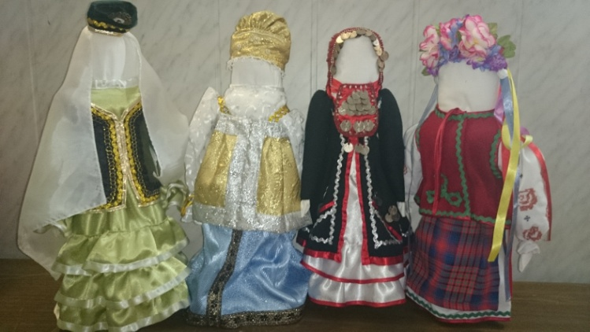
2-е место «В пляс пустились и стар, и млад» Коллективная работа (староста Латыпова Нурия Фанилевна) МОБУ ДОД ДПиШ МР Кармаскалинский район. Руководитель Галяутдинова Назира Назировна.
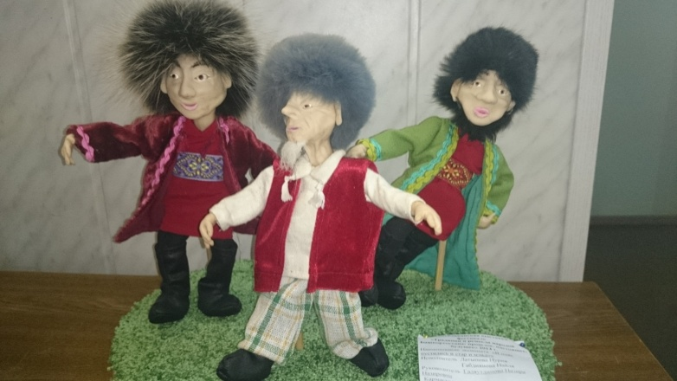
3-еместо «Любимые внуки» Коллективная работа (староста Арсланова Диана Артуровна) ГБОУ ДОД РЦДЮТТ. Руководитель Давлетшина Татьяна Антоновна.
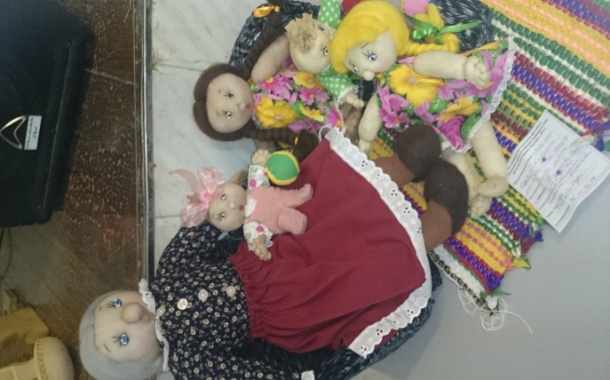
4-е место «Семейный оберег» Хайруллин Ринат Русланович МБОУ ДОД СЮТ Калининский район г.Уфа. Руководитель Горюшина Вера Васильевна.
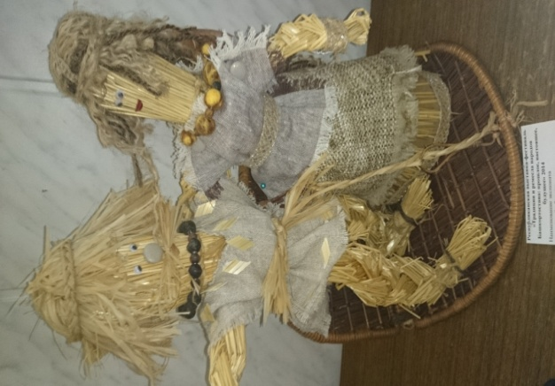
4-е место «Зухра» Калкаманова Регина МБОУ ДОД ЦРТДиЮ МР Зианчуринский район. Руководитель Валитова Гульфия Халиловна.
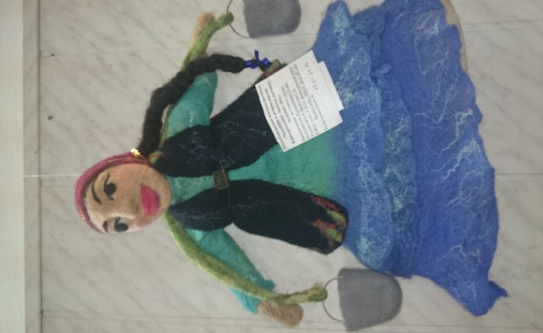
5-е место «Кукла Соня» Рафикова Аделия Рустемовна ГБОУ ДОД РЦДЮТТ. Руководитель Давлетшина Татьяна Антоновна.
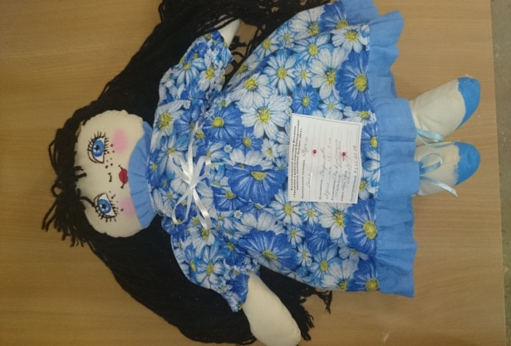
5-е место «Купеческая дочь» Габбасова Альвина Радиковна МОБУ ДОД «Уфимский районный ДДТ» МР Уфимский район. Руководитель Дунюшкина Елена Викторовна.
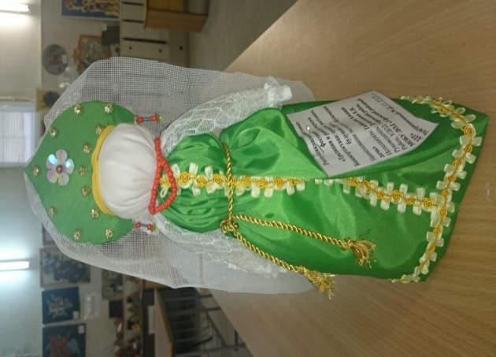
5-е место «Кис ултырып бэйлэм бэйлэйем» Гильфанова Дилия Ренатовна МБОУ ДОД СЮТ г. Янаул. Руководитель Ахметьянова Роза Рафкатовна.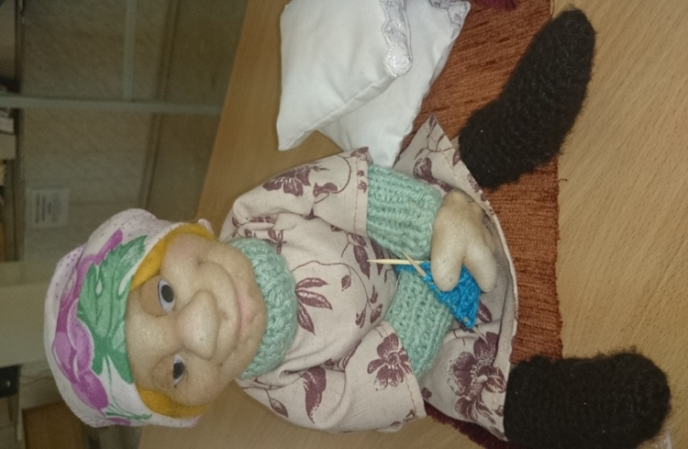

Направление: Национальная и современная игрушка.
1-е место «Хоровод дружбы» Коллективная работа (староста Резник Дарья Владимировна) МБОУ ДОД «ЦД(Ю)ТТ» г.Салават. Руководитель Казанцева Нина Михайловна.
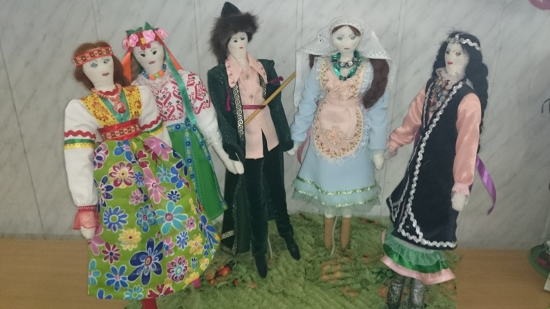
2-е место «Бортевые пчелы» Коллективная работа (староста Страшко Ирина Олеговна) МБОУ ДОД ДПиШ МР Альшеевский район. Руководитель Курбангалиева Наиля Саляховна.
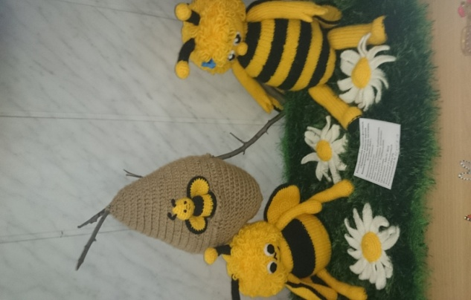
3-е место «Отличница», «Башкирочка» Галимуллина Динара Ирековна МОБУ СОШ № 2 с. Бижбуляк МР Бижбулякский район. Руководитель Гончарова Тамара Демьяновна.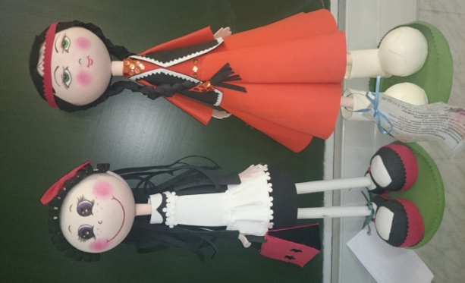
4-е место «Ете кыз» Нафикова Зарема Зиннуровна МАОУ ДОД ДДТ с.Акъяр МР Хайбуллинский район. Руководитель Даутова Ильися Ринатовна.
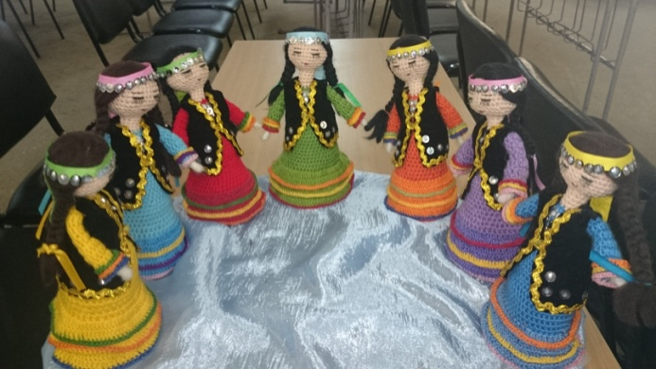
4-е место «Семья – это свято» Максимова Елена Исаевна МБУ ДОД ЦРТДиЮ им. И Яковлева МР Мелеузовский район. Руководитель Сушкова Ольга Александровна.
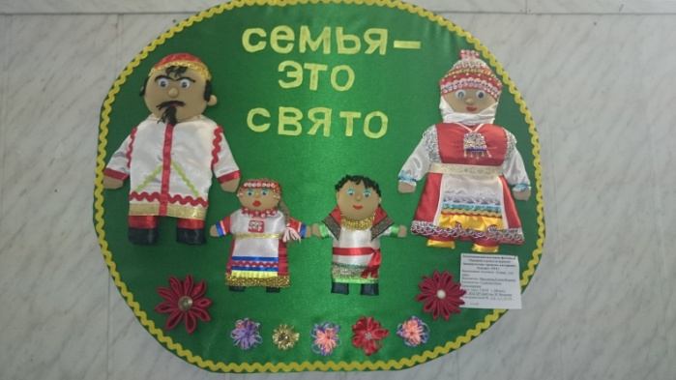
5-е место «Золушка» Вагапова Элина Радмировна МБОУ ДОД «СЮТ» Ленинский район г.Уфа. Руководитель Веснина Ирина Александровна.
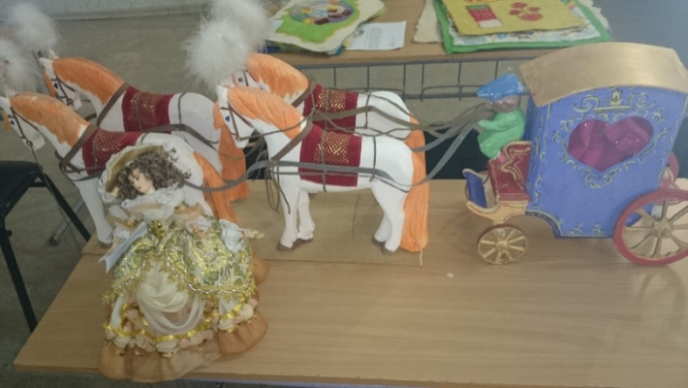
5-е место «Дружба народов» Коллективная работа (староста Родионова Дарья Валерьевна) МБОУ ДОД ДПиШ МР Альшеевский район. Руководитель Родионова Надежда Владимировна.
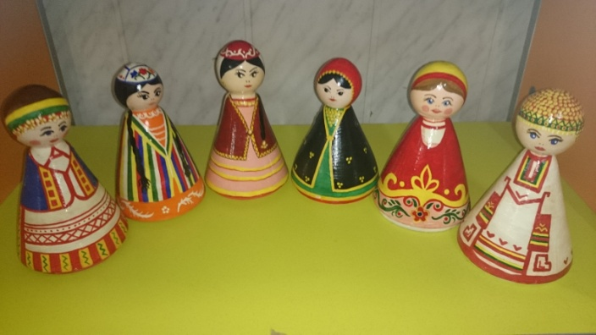
5-е место «В степи, где рос ковыль…» Салихова Карина Разилевна МОБУ ДОД «Уфимский районный ДДТ» МР Уфимский район. Руководитель Шишкина Наталья Леонидовна.
